第1节 电压

电压

字母表示及单位
要让一段电路中有 电流 ，它的两端就要有电压。电压的作用就是 给用电器两端提供电压 。通常用字母 U 表示电压，它的单位是 伏特 ，简称 伏 ，符号是 V 。

常见的电压
干电池 | 1.5V
铅蓄电池 | 2V
家庭电路 | 220V
对人体的安全电压 | 不高于36V
    - 关于电压，下列说法中错误的是
        - 电压是使电路中形成电流的原因
        - 只要电路两端有电压，电路中就一定有电流
        - 电路中有电流时，电路两端就一定有电压
        - 电源是提供电压的装置
    - 在国际单位制中，电压的单位是
- 安培 | - 伏特 | - 瓦特 | - 焦耳
    - 现代人的生活已经离不开电了，为了安全用电，我们对生活中一些“电”常识的了解必不可少。下列有关常见电压的表述，错误的是
- 一节新干电池的电压是1.5V | - 家庭电路的电压是220V
- 手机电池电压是3.7V | - 对人体安全的电压是36V
    - 有关电压的说法下列正确的是
- 有电压一定有电流 | - 电压使电源的正极吸引负电荷、负极吸引正电荷
- 电源是提供电压的装置 | - 要获得电压必须有电流
    - 下列说法正确的是
- 电路只要有电压，就一定有电流 | - 电路不闭合，电源两端就没有电压
- 电路中有电流，电路两端一定有电压 | - 电流使电路两端有一定的电压

电压的测量——电压表

电压表的使用与连接

连接前观察指针是否指在零刻度线，若未指零，则需调节 调零旋钮 使指针指向零刻度线；

电压表要与被测的用电器 并 联；

应该使负接线柱靠近电源的 负 极，正接线柱靠近电源的 正 极；

正确选择电压表的量程，若电压的大小无法估计，用“试触法”选择；

电压表可以直接连到电源两端。
    - 下列关于电压表和电流表使用方法的比较中，不正确的是
        - 使用前都要检查指针是否对准零刻线
        - 测量前都要估计测量值的大小，以选择合适量程
        - 接入电路时，严禁将电表的两个接线柱直接连接到电源两极上
        - 接入电路时，两电表的连接方法是不同的
    - 如图所示，电压表的接法正确的是
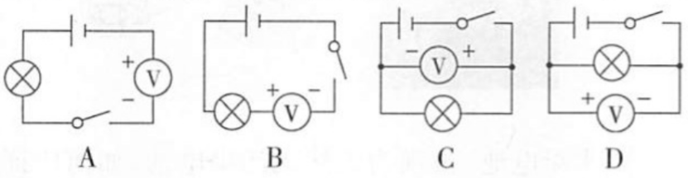
    - 如图所示为用电压表测灯泡两端电压的示意图，其中连接正确的是
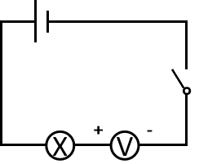 | 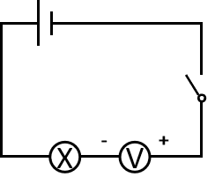 | 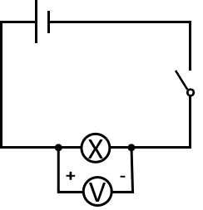 | 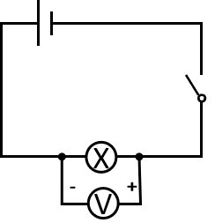
    - 请在图中补画两根导线，使电压表正确测量L1两端的电压。注意连线不能交叉。
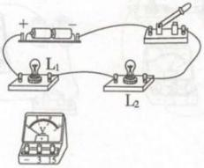
    - 请用笔画线代替导线在图中完成电路的连接。要求：（1）开关同时控制两灯；（2）两灯串联；（3）电压表测L₁两端的电压。
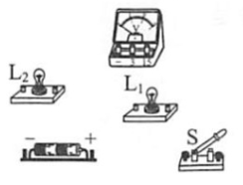

电压表的读数
    - 图中电压表的读数各是多少安？
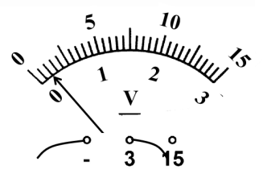 | 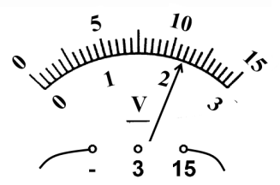 | 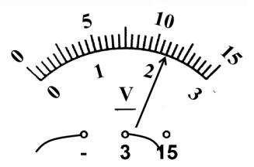 | 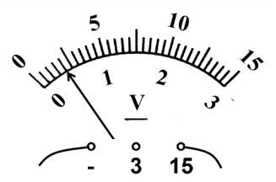
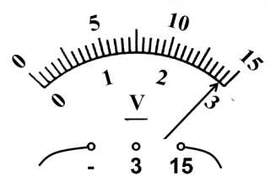 | 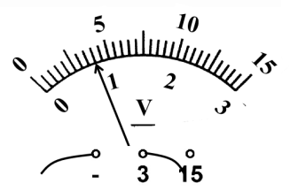 | 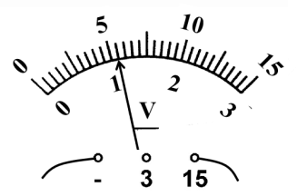 | 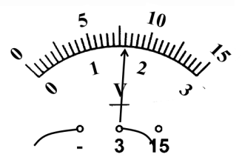
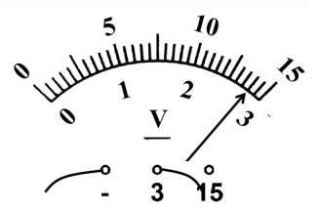 | 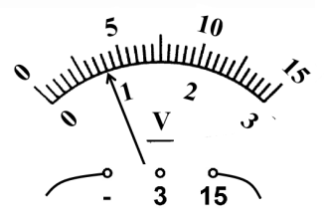 | 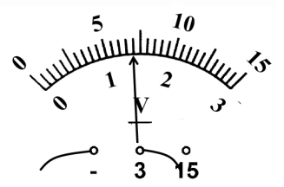 | 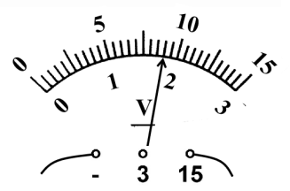
    - 分别读出图甲、乙中电压表的示数。图甲为 0.6V ，图乙为 8.5V 。
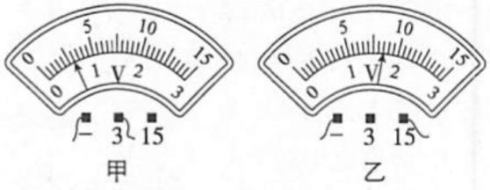
    - 如图所示，用电压表测量某段电路两端的电压时，把电压表的“-”和“3”两个接线柱接入电路，此时电压表的示数是多少？如果用这个电压表再测量另一段电路两端的电压，使用的是“-”和“15”两个接线柱，指针偏转角度不变，电压表的示数又是多少？
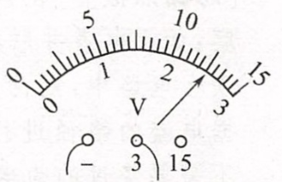
    - 下图所示电表示数为1.4V的是
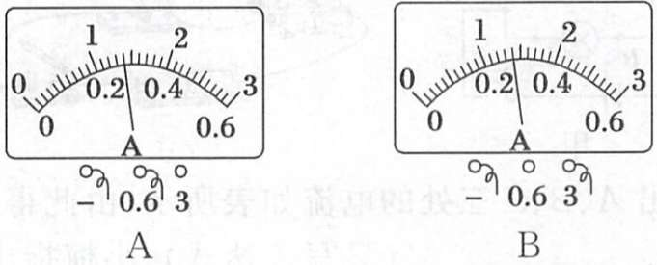 |  | 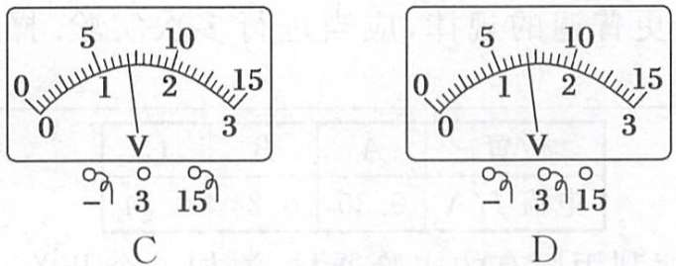

电压表测量范围的判断
    - 在如图所示的电路中，能用电压表正确测出灯L₁两端电压的是
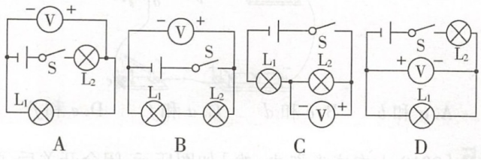
    - 如图所示，当开关S闭合后，电压表能直接测量灯泡L₂两端电压的是
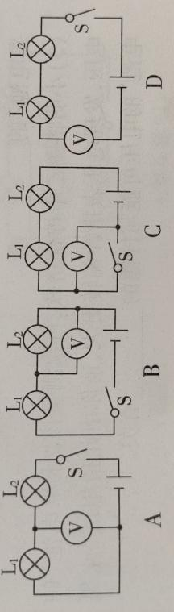
    - 在如图所示的电路中，电压表测量的是
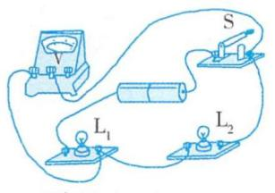
- 灯L₁两端的电压 | - 灯L₂两端的电压
- 电源两端的电压 | - 开关S两端的电压
    - 如实物图所示，以下判断正确的是
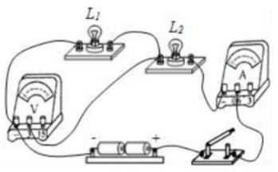
        - 灯L₁与灯L₂并联，电压表测灯L₁两端的电压
        - 灯L₁与灯L₂并联，电压表测灯L₂两端的电压
        - 灯L₁与灯L₂串联，电压表测灯L₁两端的电压
        - 灯L₁与灯L₂串联，电压表测灯L₂两端的电压
    - 如图所示，闭合开关后，电压表V测灯 L2 两端的电压，电压表V₁测灯 L1 两端的电压。
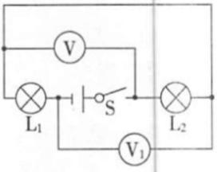

电压表使用过程中可能出现的一些故障
故障 | 图示 | 原因
闭合开关前，电压表指针不在零刻度线处 | 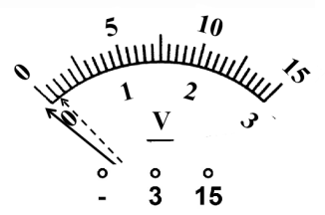 | 使用前没有调零，应用螺丝刀旋转表盘上的调零旋钮，使指针归零。
闭合开关后，电压表指针反向偏转 | 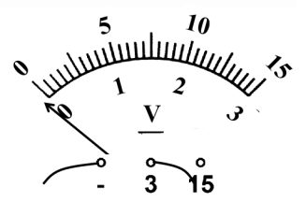 | 电压表的正、负接线柱接反了。
实验时，电压表指针向右偏转超过最大刻度 | 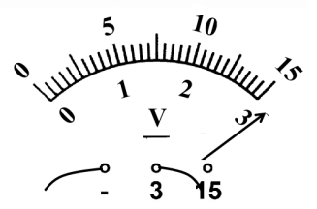 | 量程选小了，应更换大量程。
实验时，电压表指针偏转角度过小，未超过3V | 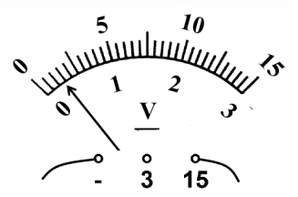 | 量程选大了，应更换小量程，以减小读数误差。

判断电池的正负极
    - 探究水果电池。下面请同学们跟我一起走进“水果电池”实验课堂。
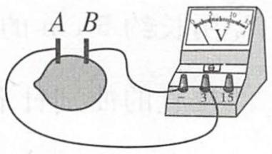
      - 如何验证水果能做成电池，可以选用电流表或电压表，看接上后指针是否会 偏转 。水果电池实现的是 化学 能转化为电能。
      - 如何确定水果电池的正负极，可以把电流表或电压表的接线柱分别接在两金属片上，根据指针的 偏转方向 来判断。如图是小明同学把两种不同的金属片插入柠檬，制成的“水果电池”，用电压表测量水果电池的电压，则金属片B是水果电池的 负 极。
- 果汁也能做电池.先向杯中倒入芭乐汁，再把分别接有导线的铜棒和铝棒插入芭乐汁中，作为电池的正负极，如图所示，一个芭乐电池就做成了.那么芭乐电池的正极是铜棒还是铝棒呢？给你电压表、电流表、低压发光二极管、开关各一个，导线若干，请选择其中合适的器材设计一个实验方案进行探究。（也可画图辅助说明） | 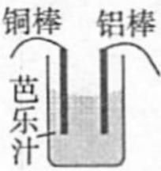

    - C
    - B
    - D
    - C
    - C
    - C
    - D
    - C
    - 略
    - 略
    - 略
    - 0.6V、8.5V
    - 2.5V、12.5V
    - D
    - A
    - B
    - B
    - C
    - L2、L1
    - 偏转、化学、偏转方向、负
    - 略

